дидактическое пособие «Семья слов»
Для воспитанников старшего дошкольного возраста с ТНР

г. Новокузнецк, МБ ДОУ «Детский сад № 101». Авторы-составители учителя-логопеды: Богатых В.Е., Рыжова Т.Г., Степанова Л.А., Трач Н.Е.

Учителя–логопеды МБ ДОУ «Детский сад №101» в своей коррекционной работе по формированию у дошкольников с ТНР навыка образования родственных слов используют дидактическое пособие «Семья слов».
Благодаря этому пособию воспитанники знакомятся с понятием «родственные слова». Правильное понимание смыслового значения слов поможет дошкольнику быстро и безошибочно подбирать однокоренные проверочные слова и научиться применять на практике грамматические правила.
Тематика родственных слов подбирается в соответствии с изучаемой лексической темой. Данная работа проводится в подгрупповой или индивидуальной организованной образовательной деятельности с воспитанниками старшего дошкольного возраста с ТНР.
Цель: предупреждение и устранение морфемных аграмматизмов в устной речи дошкольников с ТНР.
Задачи:
- формировать понимание интуитивного осознания воспитанников с ОВЗ семантической связи, существующей между родственными словами;
- обогащать словарный запас (за счёт родственных и однокоренных слов);
- формировать умение подбирать родственные слова к заданному слову и составлять предложения с этими словами;
- формировать умение дифференцировать «родственные слова» от слов-омонимов, опираясь на смысловое значение;
- учить практически применять различные способы словообразования в русском языке;
- формировать навыки применения родственных слов в устной речи.

Теоретические основы процесса формирования навыков родственных слов у дошкольников.
Слова, которые имеют общую часть и сходны по значению, называются родственными.
Словообразование в русском языке происходит несколькими способами:
1. Лексико-семантическим, когда разные значения слова превращаются в отдельные слова. Например, слово «завод» (машиностроительный) возникло на основе часового «завода». В первом случае слово имеет непроизводную основу, а исходное делится на приставку — «за» и корень — «вод». Слова «мир» (вселенная) и «мир» (понятие, противоположное войне) появились на базе существительного «мир» в значении «общество, люди», и все три слова осознаются как разные и отличаются грамматически.
2. Морфолого-синтаксическим, который представляет собой образование новых лексических единиц в результате перехода слов одного грамматического класса в другой (Прилагательные «запятая», «булочная», «лесничий», а также причастие «заведующий» перешли в категорию существительных).
3. Лексико-синтаксическим, при котором две или более сопоставимые лексические единицы в процессе употребления их в языке сращиваются в одну (слово «тяжелораненый» появилось на базе двух слов — «тяжело» и «раненый»).
4. Морфологическим, заключающимся в образовании новых слов, существующих в языке основ и словообразовательных элементов по правилам их соединения в самостоятельные единицы. Основные виды морфологического словообразования родственных слов, действующие в современном русском языке, — это сложение, безаффиксный способ словообразования и аффиксация.
Формирование навыков словообразования родственных слов у дошкольников в онтогенезе.
1г | Появляются «слова-корни» (лепетные), не сочетаются по правилам грамматики.
2г | Появляются следующие формы слов: И.п. ед.ч. и мн.ч.; В.п. имен существительных; повелительное наклонение; форма 3л. ед.ч. настоящего времени.
3г | Начинается освоение способов словообразования родственных слов. Изредка дети образовывают новые детские слова, инновации. При образовании слов с уменьшительно-ласкательным значением, глаголов совершенного и несовершенного вида, в неопределенной форме (детята, лосих, клюкает, скользют).
4г | Зарождается словообразование и словотворчество в тесной связи с расширением словаря. Множество инноваций, соотнесенных с глаголом, существительным, прилагательным (я гармонил).
5л | Словообразование и словотворчество имеют взрывной характер. Образуют по образцу родственные слова.
6л | Совершенствуется умение детей образовывать родственные слова.

Итак, процесс развития словообразования родственных слов у воспитанников в норме начинается в младшем дошкольном возрасте и заканчивается уже в младшем школьном возрасте. В этот период проявляется чрезвычайная активность в многообразных словообразованиях. Такая особенность процесса развития речи, как словообразование возникает у воспитанников не сразу, а в результате, уже накопившегося речевого опыта и постепенно развивается. Данный период неразрывно связан с психическим развитием ребенка. Дети наиболее «отзывчивы» к усвоению форм русского языка, разносторонне наблюдательны к языковым формам.
Используя дидактическую игру «Семья слов», воспитанники старшего дошкольного возраста с ТНР быстро осваивают принципы словообразования родственных слов.

Литература:
1.Oжeгoв C.И., Швeдoвa H.Ю. Toлкoвый cлoвapь pyccкoгo языкa – M., 2010г.
2.Картинки с простора интернет.

Всего подобрано и составлено более 100 картинок по 30 лексическим темам.
Вашему вниманию представлен пример разработанного материала.

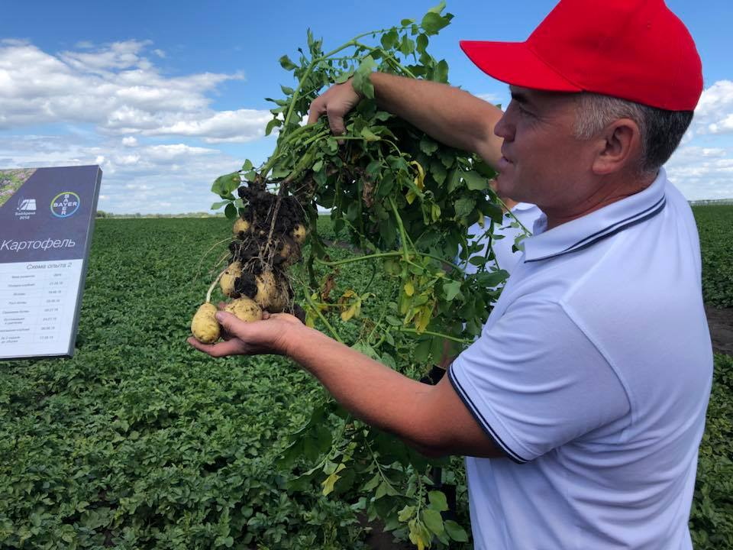 | 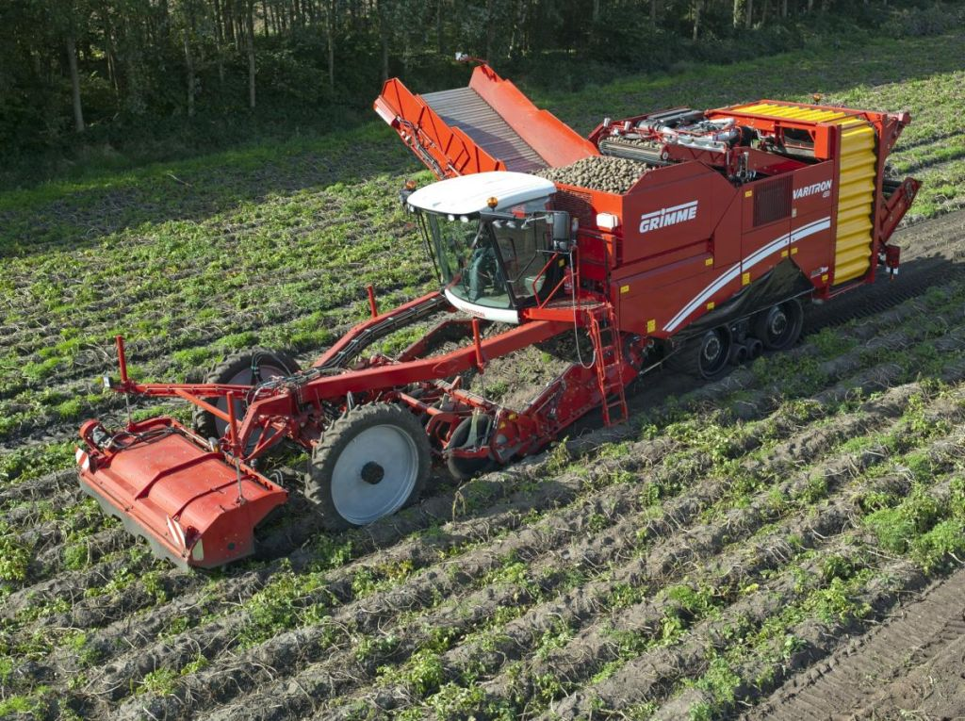
Картофелина, картофель, картофелеводство, картофелевод, картофелеуборочный комбайн, картофелечистка.
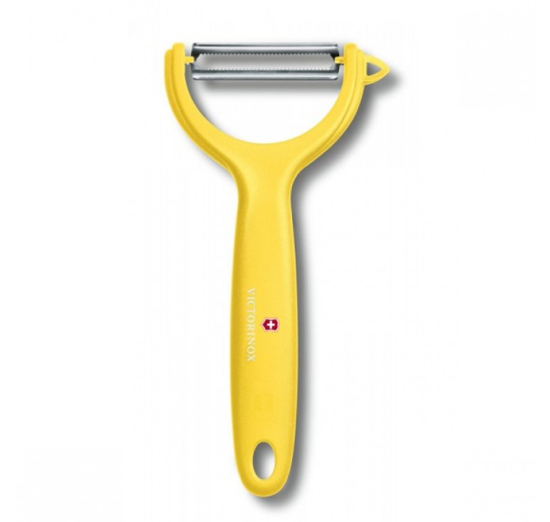
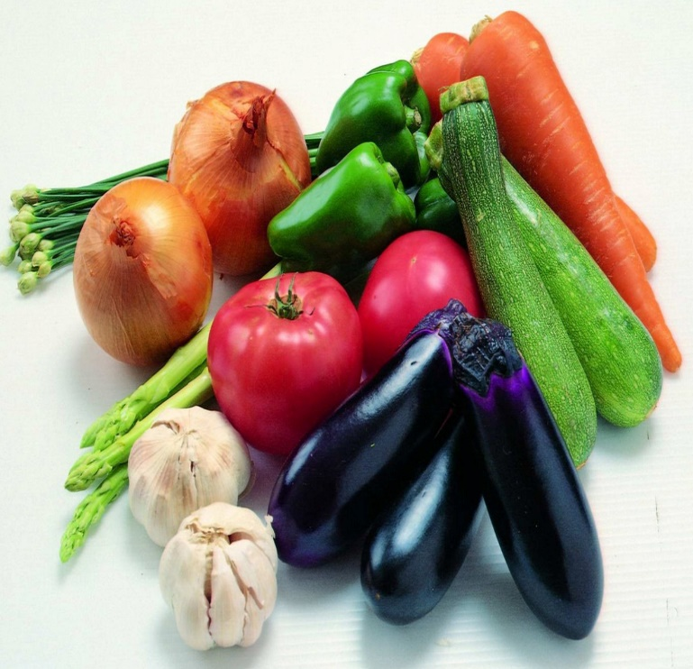
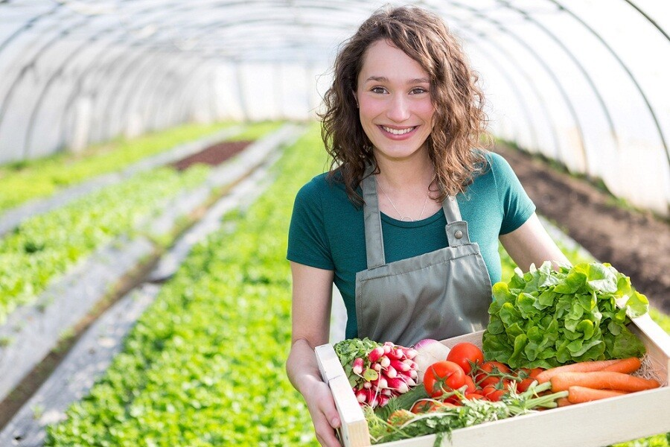 | 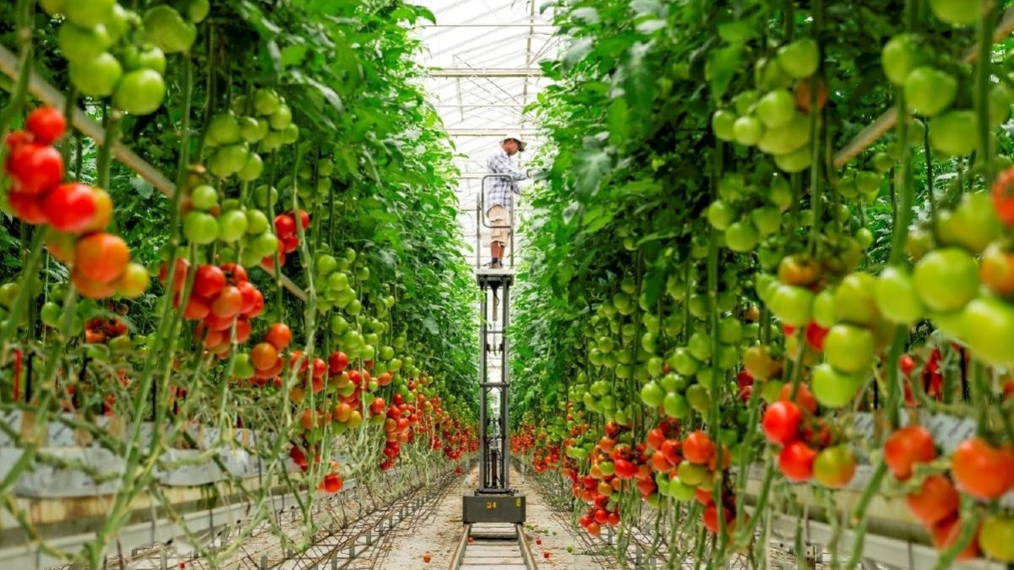 | 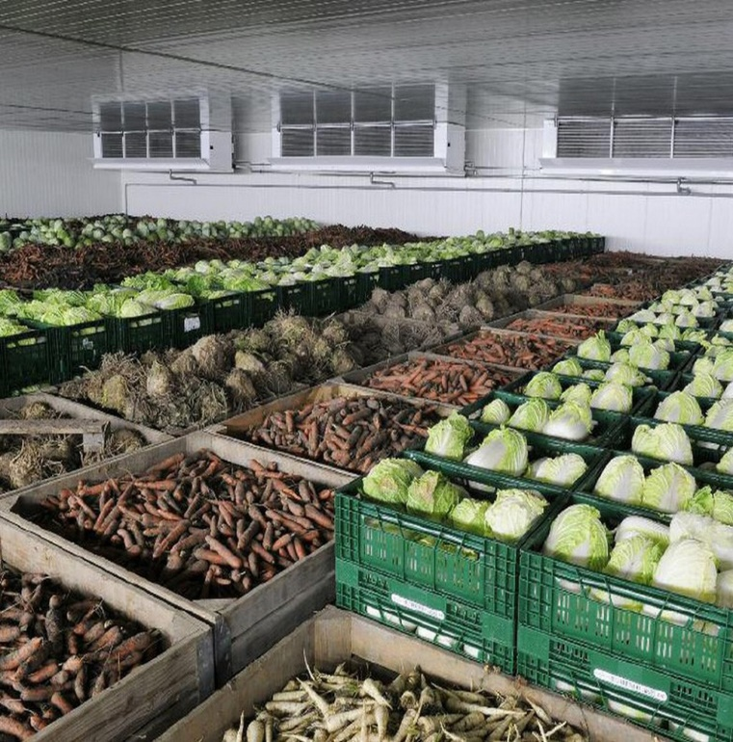
Овощ, овощи, овощерезка, овощевод, овощеводство, овощехранилище.
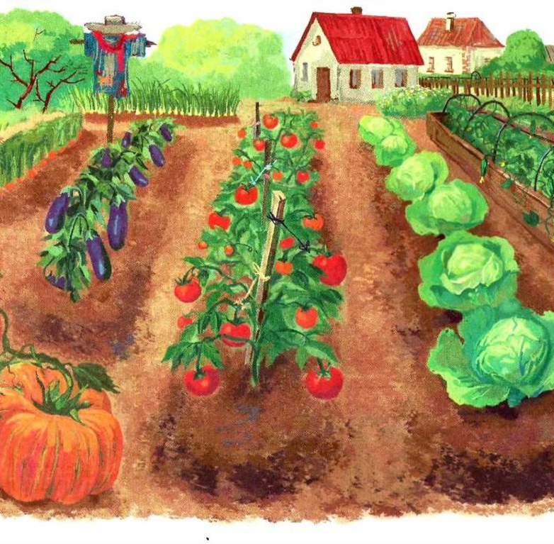 | 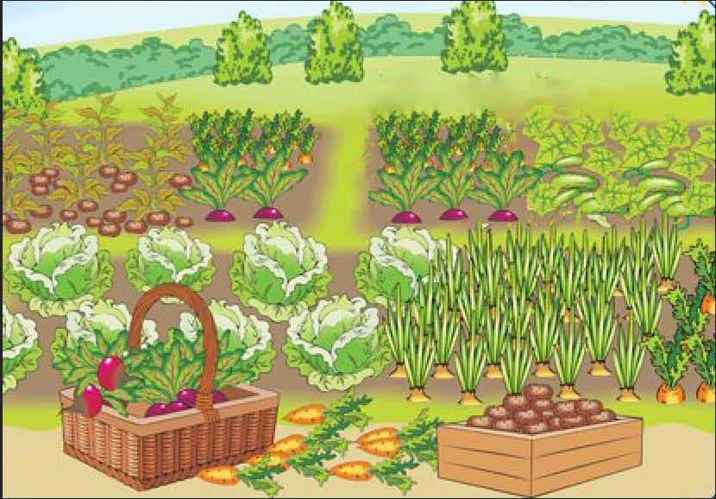
 |  | 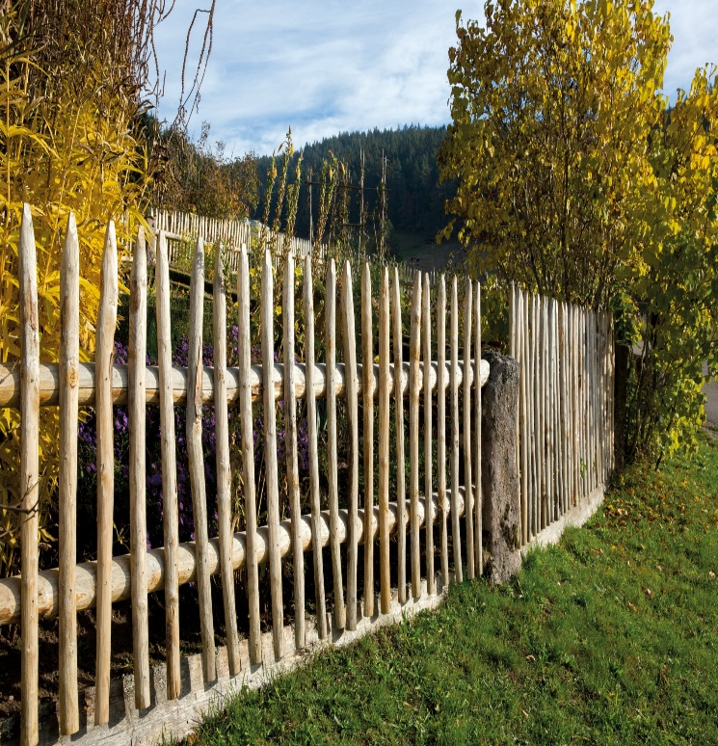
Огород, огородик, огородник, огородница, пугало огородное, изгородь.
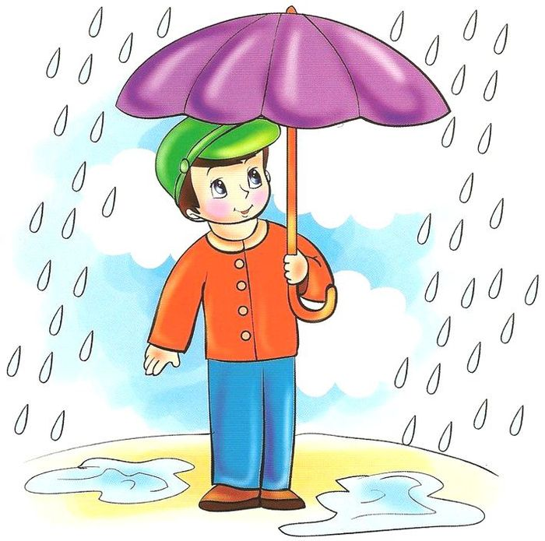 |  | 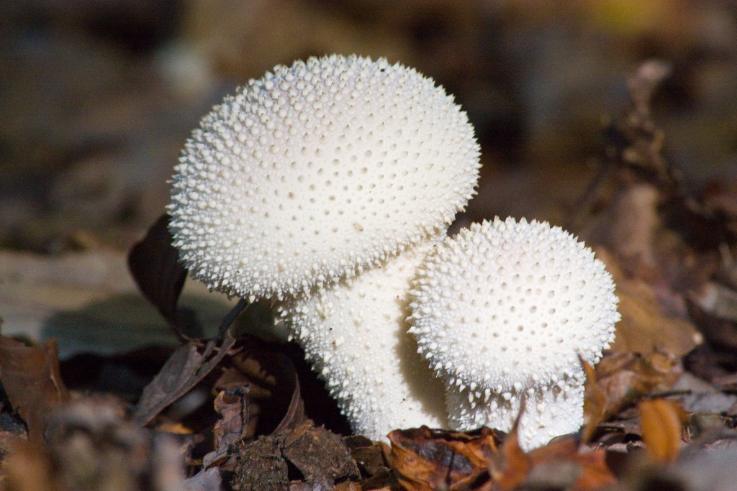
Дождь, дождик, дождинка, дождливость, дождевик, дождевик (гриб).
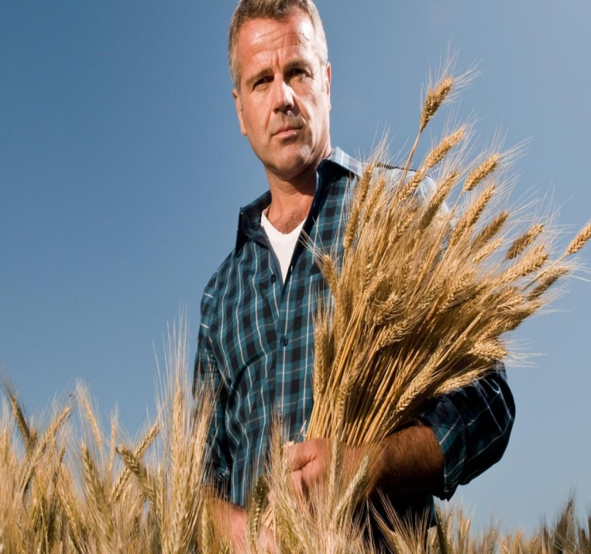 |  | 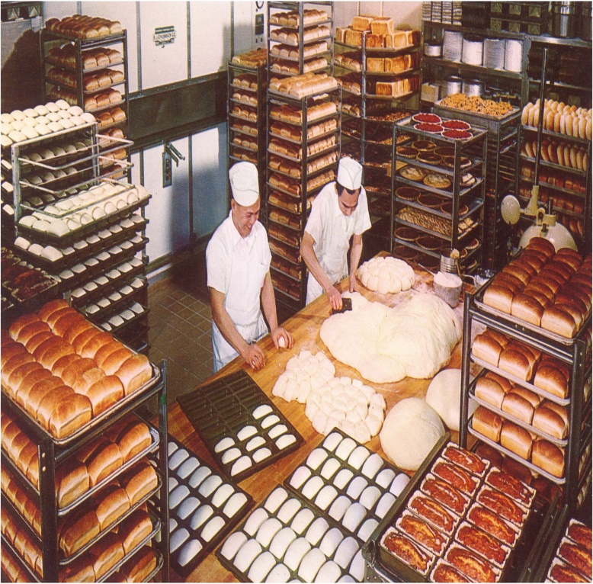
Хлеб, хлебушек, хлебница, хлебороб, хлебцы, хлебозавод.

